Jicom : Journal Information & Computer
Volume 4, Nomor 1, Januari 2025, hlm 21-26 P-ISSN : 3031-2779
DOI : 10.32493/jicomisc.v2i1.37666 E-ISSN : 3026-4197

Pemanfaatan Algoritma K-Nearest Neighbors Dalam Mempertemukan Lulusan Dengan Perusahaan Yang Tepat

(Studi Kasus : Smk Makarya 1 Jakarta)

Rahmat Adnan Fauzan ¹, Hardiansyah²
Teknik Informatika, Fakultas Ilmu Komputer,Universitas Pamulang
Jl. Raya Puspitek No.46, Buaran, Serpong, TangerangSelatan, Banten, Indonesia, 15310
Email: ^{*1}rahmatadnanf@gmail.com, ²dosen02058@unpam.ac.id
(Naskah masuk: 8 Desember 2025, diterima untuk diterbitkan: 30 Januari 2026)

Abstrak: Pencocokan lulusan SMK dengan dunia kerja yang sesuai sering menjadi tantangan. Banyak lulusan bekerja di bidang yang tidak relevan, sementara perusahaan kesulitan menyaring pelamar. Penelitian ini mengusulkan sistem rekomendasi pekerjaan berbasis algoritma K-Nearest Neighbors (KNN) untuk SMK Makarya 1 Jakarta. Sistem menganalisis profil lulusan menggunakan atribut seperti jurusan, nilai rata-rata, dan lama magang. Data kategorikal dikonversi ke numerik dan dinormalisasi dengan Min-Max Scaling untuk menghitung jarak Euclidean secara akurat. Prediksi dilakukan dengan mencari k tetangga terdekat pada data training. Sistem diimplementasikan sebagai aplikasi web dengan fitur pengisian survei, manajemen data, dashboard analitik, dan ekspor data. Hasil pengujian Black Box menunjukkan semua fungsi berjalan sesuai harapan. Sistem juga dapat mendeteksi ketidaksesuaian antara jurusan dan profesi, serta memberikan rekomendasi yang relevan. Hasilnya, sistem KNN terbukti efektif dalam meningkatkan kecocokan penempatan kerja dan mendukung pengambilan keputusan yang lebih objektif.
Kata Kunci: Rekomendasi Pekerjaan, KNN, SMK, Machine Learning, Sistem Rekomendasi

Abstract: Matching vocational high school graduates with suitable jobs is often a challenge. Many graduates work in irrelevant fields, while companies struggle to screen applicants. This study proposes a job recommendation system based on the K-Nearest Neighbors (KNN) algorithm for SMK Makarya 1 Jakarta.
The system analyzes graduate profiles using attributes such as major, grade point average, and internship duration. Categorical data is converted to numeric and normalized using Min-Max Scaling to accurately calculate Euclidean distance. Predictions are made by finding the k-nearest neighbors in the training data.
The system is implemented as a web application with survey filling, data management, an analytical dashboard, and data export features. Black Box testing results indicate all functions work as expected. The system can also detect mismatches between majors and professions and provide relevant recommendations.
As a result, the KNN system has proven effective in improving job placement matches and supporting more objective decision-making.
Keywords: Job Recommendation, KNN, SMK, Machine Learning, Recommendation System

- Pendahuluan
Sekolah Menengah Kejuruan (SMK) merupakan lembaga pendidikan yang bertujuan untuk menghasilkan tenaga kerja profesional yang siap kompeten di dunia kerja, dengan fokus pada pengembangan kemampuan, keahlian, dan keterampilan siswa sesuai Undang-Undang Nomor 20 Tahun 2003. Dalam era digital yang kompleks, tantangan utama bagi institusi vokasional seperti SMK Makarya 1 Jakarta adalah memastikan lulusannya dapat ditempatkan di perusahaan yang sesuai dengan kompetensi dan minat mereka.
Untuk menjawab tantangan tersebut, penelitian ini mengusulkan pemanfaatan Algoritma K-Nearest Neighbors (K-NN), sebuah metode machine learning yang digunakan untuk klasifikasi dan regresi. Algoritma ini bekerja dengan mengidentifikasi tetangga terdekat dari data yang ingin diprediksi dan menentukan kelas berdasarkan mayoritas tetangganya. Dalam konteks penempatan lulusan, K-NN akan digunakan untuk

mencocokkan profil lulusan dengan perusahaan yang ada, sehingga menghasilkan rekomendasi penempatan yang lebih akurat. Diharapkan, penerapan sistem ini dapat meningkatkan kepuasan lulusan dan perusahaan, serta memperkuat reputasi sekolah sebagai pencetak tenaga kerja berkualitas.

- Metode Penelitian
  - Data Preprocessing
Data diperoleh melalui survei yang dibagikan kepada alumni SMK Makarya 1 Jakarta. Atribut yang dikumpulkan meliputi jurusan, GPA, lama magang, lokasi tinggal, jenis perusahaan, tingkat kepuasan kerja, dan gaji relatif terhadap UMR. Data kategorikal (seperti jurusan, profesi, kepuasan kerja) dikodekan menjadi nilai numerik. Semua atribut numerik kemudian dinormalisasi menggunakan Min-Max Scaling ke rentang [0,1] untuk memastikan uniformitas dalam perhitungan jarak. Model KNN digunakan untuk memprediksi apakah suatu pekerjaan cocok (suitable) atau tidak cocok (unsuitable) dengan jurusan lulusan. Variabel target "kesesuaian" ditentukan oleh keselarasan antara jurusan dan profesi saat ini (1 = sesuai, 0 = tidak sesuai). Model dilatih menggunakan 80% dataset yang telah dibersihkan. Nilai 'k' dioptimalkan menggunakan teknik cross-validation. Prediksi dilakukan dengan menghitung jarak Euclidean antara profil lulusan baru dan seluruh data pelatihan, lalu menentukan kelas berdasarkan mayoritas dari 'k' tetangga terdekat. Sistem direalisasikan sebagai aplikasi web menggunakan Python, Flask, MySQL, dan HTML/CSS/JavaScript
  - confusion matrix
Dalam melakukan evaluasi terhadap suatu model klasifikasi berdasarkan perhitungan objek testing mana yang diprediksi benar dan mana yang diprediksi tidak benar. Perhitungan tersebut digambarkan dalam tabel yang disebut confusion matrix. Confusion matrix merupakan data set yang hanya memiliki dua kelas, kelas yang satu sebagai positif dan kelas yang lain sebagai negatif. (Wati et al., 2021)

Kelas Prediksi

Kelas Sebenarnya Tepat waktu Tidak Tepat Waktu Tepat Waktu TP FN
Tidak Tepat Waktu FP TN

True Positive (TP) adalah kelas tepat waktu yang benar diprediksi. False Positive (FP) adalah kelas yang tidak tepat waktu tetapi tepat waktu diperkirakan tepat waktu. True Negative (TN) adalah kelas yang diprediksi salah tepat waktu. False Negative (FN) adalah kelas yang tepat waktu namun diperkirakan tidak tepat waktu. (Anggrawan et al., 2023)

TP+TN
Akurasi =

TP+FP+FN+TN

Akurasi dihitung dengan membandingkan jumlah data yang benar terklasifikasi dengan jumlah data keseluruhan. Cara perhitungannya dapat dilihat pada persamaan

TP
𝑝𝑟𝑒𝑐𝑖𝑠𝑖𝑜n =

TP+FP

Precision didefinisikan sebagai ukuran ketepatan. Jika data diprediksi positif, seberapa seringkah data prediksi itu benar. Nilai precision dapat dilihat pada persamaan

TP
Recall = TP+FN
Sedangkan recall adalah ukuran kelengkapan. Dari jumlah data sebenarnya yang bernilai positif, sebanyak apakah data yang diprediksi positif. Nilai recall dapat dilihat pada persamaan

𝑝𝑟𝑒𝑐𝑖𝑠𝑖𝑜n +recall
F -Score =
𝑝𝑟𝑒𝑐𝑖𝑠𝑖𝑜n + recall

F-Score didapatkan dari penggabungan hasil presisi dan recall dengan menggunakan rata-rata harmonic presisi dan recall

- Hasil dan Pembahasan

SISTEM SAAT INI
Sistem penempatan lulusan di SMK Makarya 1 Jakarta saat ini masih bersifat manual dan konvensional, dengan rekomendasi pekerjaan yang didasarkan pada pengamatan subjektif dari guru atau pembimbing tanpa acuan terstruktur. Proses ini juga sangat bergantung pada ketersediaan peluang dari mitra industri, sering kali mengabaikan kesesuaian antara profil siswa (keahlian, minat) dengan kebutuhan perusahaan atau jurusan yang ditempuh. Hal ini berpotensi menimbulkan ketidaksesuaian karier, yang dapat mengakibatkan produktivitas rendah, kepuasan kerja yang kurang, dan ketidakselarasan jalur karier jangka panjang bagi para lulusan.

SISTEM USULAN
Berdasarkan penelitian yang telah dilakukan, penulis mengusulkan pembuatan sistem rekomendasi berbasis web menggunakan algoritma K-Nearest Neighbors (KNN) untuk membantu SMK Makarya 1 Jakarta dalam menentukan jalur karier yang sesuai dengan kemampuan dan minat siswanya. Sistem ini dirancang agar dapat diakses kapan saja dan di mana saja oleh pihak sekolah dan siswa. Dengan memanfaatkan data profil lulusan, sistem ini diharapkan mampu mengatasi kelemahan sistem manual saat ini, terutama dalam meningkatkan akurasi pencocokan pekerjaan dan efisiensi proses penempatan. Selain itu, sistem ini juga akan mendukung pengambilan keputusan guru atau pembimbing karier melalui penyediaan data terstruktur dan analisis objektif yang didasarkan pada pemodelan machine learning.

Entity Relationship Diagram (ERD)
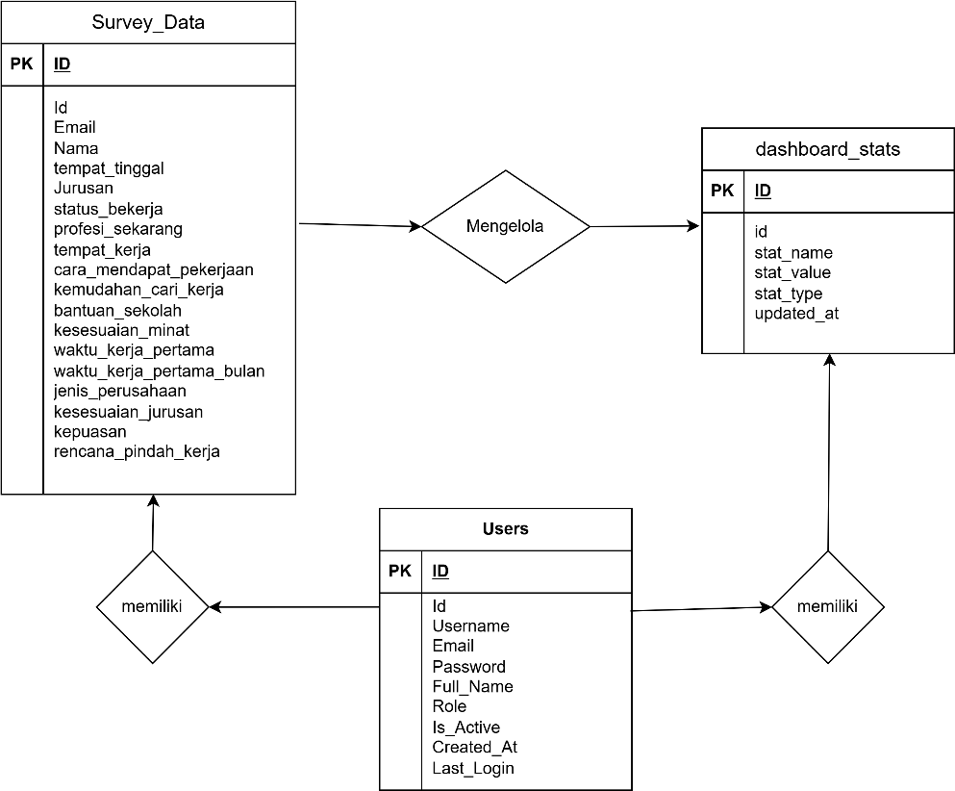

STRUKTUR DATA
Data penelitian ini diperoleh dari hasil kuesioner yang diisi oleh alumni SMK Makarya 1 Jakarta. Kuesioner tersebut mengumpulkan informasi penting seperti jurusan saat SMK, nilai rata-rata, durasi magang,

tingkat kesulitan mendapatkan pekerjaan, waktu tunggu hingga mendapat pekerjaan pertama, jenis perusahaan, bantuan sekolah, tingkat kepuasan kerja, dan kesesuaian antara jurusan dengan profesi saat ini.
Data historis (dari tahun sebelumnya) digunakan sebagai data training, sedangkan data dari lulusan tahun berjalan digunakan sebagai data testing. Kolom "nilai rata-rata" dihitung dari nilai rapor semester gasal dan genap, sementara "lama magang" mengacu pada durasi praktik kerja industri dalam bulan. Variabel- variabel lain dinilai berdasarkan skala ordinal dari hasil kuesioner

Nama Lengkap | Tempat Tinggal | Jurusaan saat smk | nilai rata- rata | Berapa lama waktu yang Anda butuhkan untuk mendapatka n pekerjaan pertama setelah lulus? | Apa profesi anda saat ini | Tempat pekerjaa n saat ini | Seberapa puas Anda dengan pekerjaa n saat ini? | Sudah berapa lama Anda menjalan i pekerjaan ini? | Nyama n atau tidak | Berap a gaji anda saat ini
Orang 1 | 0.75 | 0 | 0.2395  5 | 0.333333333 | 0.66666  7 | 0.2 | 0 | 0.5 | 0 | 1
Orang 2 | 0.50 | 0 | 0.1935  9 | 0.333333333 | 0.66666  7 | 0.2 | 0 | 0.5 | 0 | 1
Orang 3 | 0.00 | 0.5 | 0.2507 | 0.333333333 | 0.33333  3 | 0.2 | 0 | 0.5 | 0 | 0.5
… | … | … | … | … | … | … | … | … | … | …
Orang 999 | 0.00 | 0.5 | 0.4874  7 | 1 | 1 | 0 | 1 | 0.5 | 0 | 1

Perhitungan Euclidean

Data lulusan tahun sebelumnya digunakan sebagai data training, sedangkan data lulusan tahun berjalan dijadikan sebagai data testing. Proses perhitungan jarak antar data dilakukan menggunakan Euclidean Distance sesuai dengan rumus pada Persamaan. Nilai jarak Euclidean digunakan untuk menentukan tingkat kedekatan antara data testing dan data training. Proses perhitungan euclidean distance dilakukan dengan menggunakan rumus persamaan 1 seperti contoh perhitungan di bawah ini dan hasilnya ditunjukkan oleh Tabel 12 dengan nilai K=11. Data testing yang digunakan sebagai contoh perhitungan adalah data dengan nomor 1, = 1.8709


  - halaman Hasil Rekomendasi
Halaman " Hasil Rekomendasi " ini merupakan bagian dari sistem rekomendasi pekerjaan alumni SMK yang dirancang untuk memberikan saran karier berdasarkan data profil pengguna. Sistem ini tidak hanya memberikan rekomendasi, tetapi juga melakukan validasi logika terhadap input data untuk memastikan akurasi hasilnya. Dalam contoh ini, sistem mendeteksi inkonsistensi antara profesi yang diinput oleh pengguna, yaitu "Sales Executive", dengan jurusan SMK-nya, yaitu "Perkantoran". Berdasarkan analisis data dan model yang telah dilatih, sistem menyimpulkan bahwa profesi "Sales Executive" tidak sesuai dengan latar belakang pendidikan jurusan Perkantoran, yang lebih cocok dengan posisi seperti Staff Administrasi, Sekretaris, atau Resepsionis. Sebagai konsekuensinya, sistem memberi peringatan bahwa prediksi selanjutnya, seperti rekomendasi "Perusahaan Tepat", mungkin kurang akurat karena ketidaksesuaian dasar ini. Hal ini menunjukkan kecerdasan sistem dalam mengidentifikasi potensi kesalahan input atau ketidaklogisan data, serta transparansi dalam memberitahu pengguna tentang batasan akurasi prediksinya, sehingga pengguna dapat membuat keputusan yang lebih informasional.
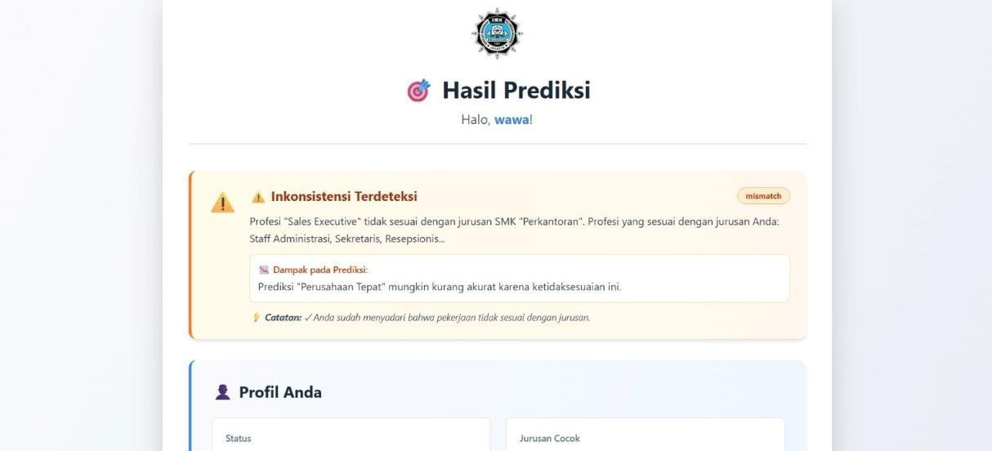

- Kesimpulan
Berdasarkan hasil analisis, perancangan, implementasi, dan pengujian sistem rekomendasi pekerjaan untuk lulusan SMK Makarya 1 Jakarta menggunakan algoritma K-Nearest Neighbors (KNN), dapat diambil kesimpulan sebagai berikut:
- Sistem rekomendasi pekerjaan yang dibangun mampu memetakan kesesuaian antara profil lulusan (meliputi jurusan, nilai rata-rata, lama magang, kesulitan mendapat pekerjaan, jenis perusahaan, bantuan sekolah, dan kepuasan kerja) dengan dunia kerja yang tersedia. Sistem ini memberikan rekomendasi objektif berbasis data, sehingga dapat mengatasi keterbatasan sistem manual yang selama ini digunakan oleh sekolah.
- Algoritma K-Nearest Neighbors terbukti efektif dalam melakukan klasifikasi kesesuaian antara jurusan lulusan dengan pekerjaan yang ditempati. Proses klasifikasi dilakukan dengan menghitung jarak Euclidean antara data testing dan data training, kemudian menentukan kelas berdasarkan mayoritas dari k tetangga terdekat. Penggunaan teknik normalisasi Min-Max Scaling pada data atribut numerik dan kategorikal juga telah meningkatkan akurasi prediksi.
- Dengan adanya sistem ini, SMK Makarya 1 Jakarta memiliki alat bantu yang dapat meningkatkan efisiensi dan akurasi dalam proses penempatan kerja

Daftar Pustaka
- Umul Hidayah, Agus Sifaunajah, M.Kom. (2019) Cara Mudah Memahami Algoritma K-Nearest Neighbor Studi Kasus Visual Basic 6.0, LPPM.9786239283100
- Yahya, ST. M.Kom.(2022) Data Mining. jejakpublisher.sukabumi.9786234981261
- Moh Abdullah (2019) Pendidikan Islam, Aswaja Pressindo, Daerah Istimewa Yogyakarta,9786237593041
- Prof. Dr. H. Zainal Aikin, S.H., Su ( 2016) Pengantar Hukum Perusahaan, Prenada Media
Group,jakarta,9786020895918
- Panchekha, O. P., & Harrelson, C. (2024). Web Browser Engineering. OUP Oxford,United Kingdom,9780198913870
- Falentino Sembiring M.Kom · (2021) Buku Ajar Dasar Pemrograman (Python). Nusa Putra Press.jakarta.9786239616250
- Dr. Gede Irawan. (2021). Database Mysql Dengan Pemograman PHP. PT. RajaGrafindo Persada.depok
- Sutopo, A. H. (2023). Pemrograman Metaverse 3D Scene dengan Visual Studio Code.Topazart.tanggerang selatan.9786238441044
- Mohd Iqbal, Januardi Nasir, Andy Supriyadi, Siti Nurhayati, Hafidzah Hafidzah, Yonky Pernando, Hurnaningsih Hurnaningsih, Feri Febria Laksana, Rusdan Rusdan, Sitti Nur Alam, Elly Agustina Julisawati, Santi Prayudani, Meryatul Husna, Yuyun Yusnida Lase, Sri Mardiyati, Susi Wagiyati Purtiningrum · (2024) Konsep Kecerdasan Buatan .CV. Gita Lentera.Sumatra barat.9786238708031.
- muhammad Yasser Arafat. (2022). Metode SAW Untuk Seleksi Penerimaan Siswa Baru
- Mustaqin, H., & Ul Hikmah, N. (2021). Mengenal Risiko Sistem Kampus Merdeka Di Masa New Normal.Syiah Kuala University Press.banda aceh.9786232641662
- Nur Fitrianingsih Hasan, M.Kom, Vera Wati, S.Kom., M.Kom, Shella Gilby Sapulette, SE., M. Sc, Dr. Sri Supadmini SE., MM, Wartono, S.Kom., M.Kom., Franco Benony Limba SE., M.Ak, Dr.Eliya Isfaatun, Purwanto S.E., MCs, Wico J Tarigan, SE., M.Si, Ade Suparman, S.SI, M.Kom · (2023)Dasar Analisa Perancangan Sistem Informasi. Cendikia Mulia Mandiri.batam.9786238157433
- Sutanto, E. (2020). Pemrograman Android Dengan Menggunakan Eclipse & Staruml,Airlangga University Press.surabaya.9786024730345
- Annisa Cahyani, Woro Isti Rahayu, R. N. S. F. (2020). Panduan Pembuatan dan Penggunaan Aplikasi Implementasi Metode Servaqual Untuk Mengetahui Kepuasan Pelangganan Berdasarkan Hasil Penanganan Menggunakan Metode Wighted Product Pada PT. CDA.Kreatif,jakarta.9786237898955
- Rasheed, O. S., & Ali, M. (2024). Object Oriented Software En.Leilani Katie Publication.India. 9789363480063
- Fitri Astutik · (2025) Buku Ajar Sistem Pengambilan Keputusan (SPK) 9786342008232, 634200823X
- Esi Vidia Rahcmadani, Syafrial Fachri Pane, Nisa Hanum Harani Algoritma C4.5 dan K-Nearest Neighbors (KNN) untuk Memetakan Matakuliah dan Keterlambatan Kelulusan Mahasiswa 9786236762035, 6236762031

